پروژه سیستم

در ابتدا **تابع iteration** در کلاس task در واقع برای بررسی اولویت تسک های ورودی براساس نوع زمانبندی انتخاب شده توسط کاربر هست که option 1 برای RR کاربرد دارد همانطور که تعریف شده، option 2 برای چیندن تسک ها به ترتیب اولویت ضریب الگوریتم HRRN که همانطور که در کد نشان داده شده است محاسبه شده و کمترین مقدار دارای اولویت بالاتر می باشد.

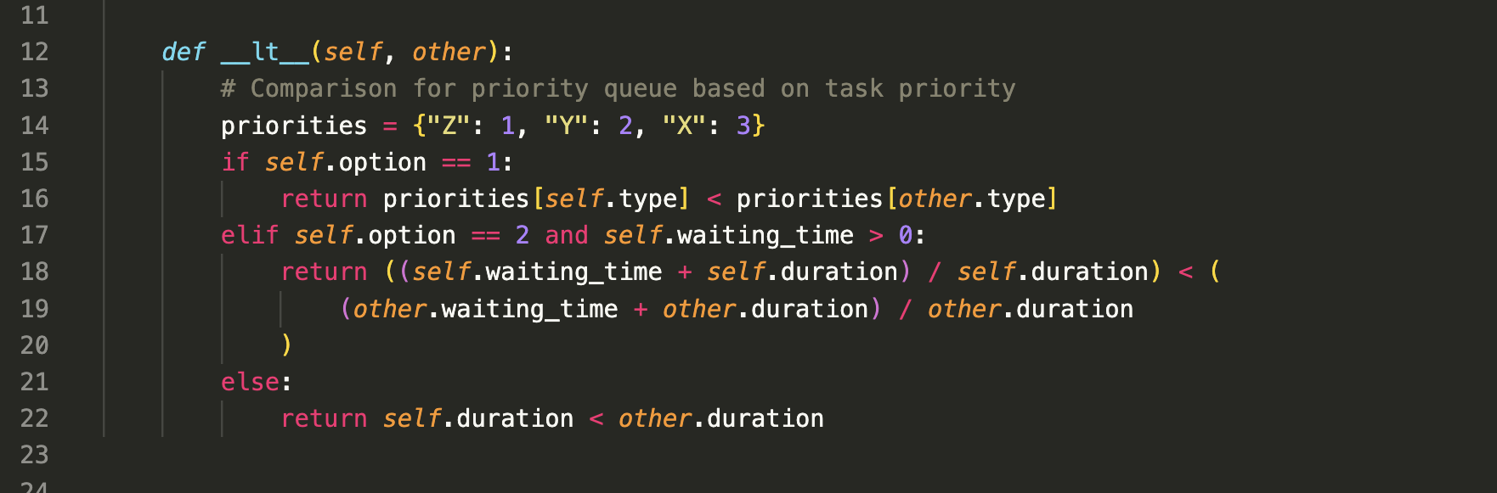در غیر این صورت برای SJF که بخواهیم سورت کنیم، بر اساس زمان burst که کمترین زمان اجرا را اولویت بالاتر قرار میدهد.

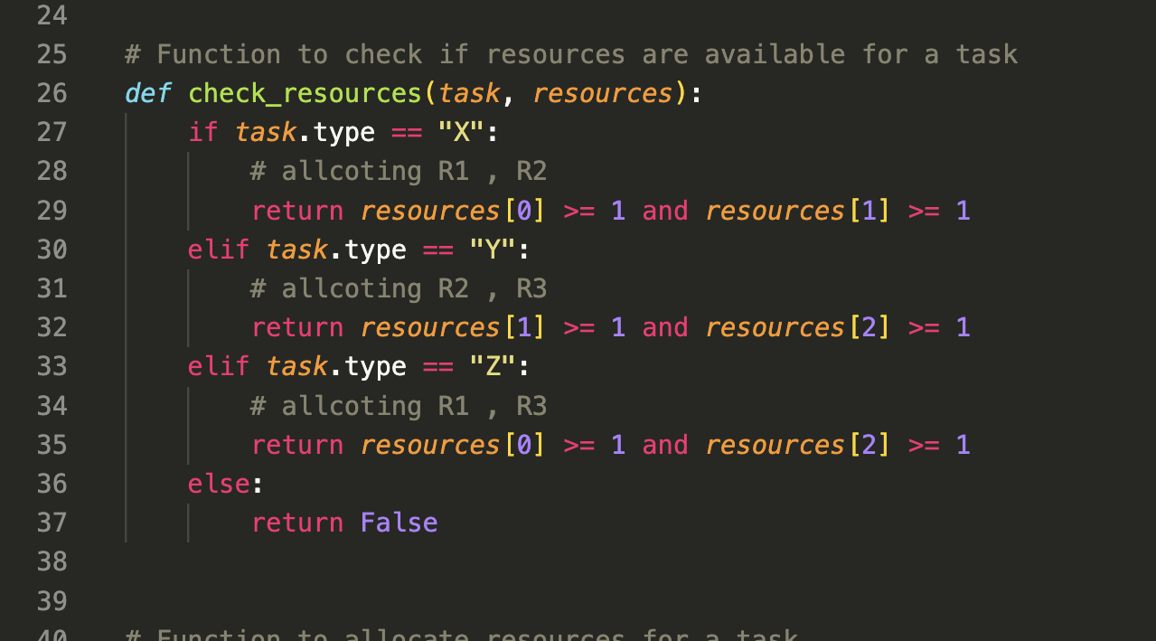**تابع check_resources** برای برسی اینکه برای هر نوع تسک آیا از ۳ تا منبع R1,R2,R3 منابع مورد نیاز خودش دردسترسش هست که در این صورت true برمیگرداند در غیر اینصورت اعلام میکند که منابع مورد نیاز در دسترس نمی باشد و false میشود.

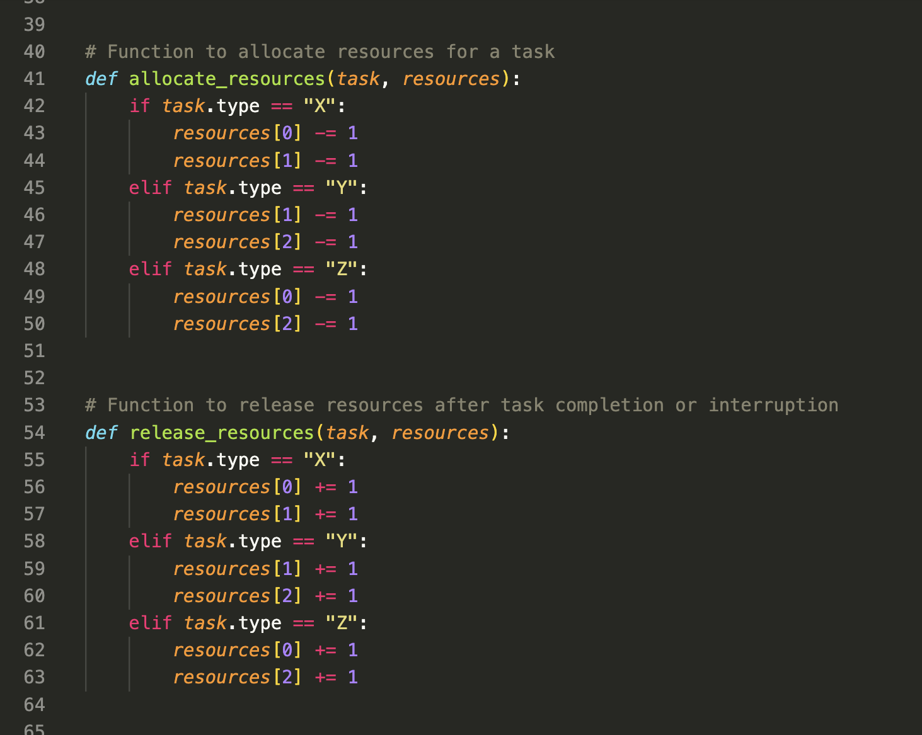**توابع allocate_resources و release_resources** برای تخصیص منابع مورد نیاز و آزاد کردن منابع در اختیار برای هر تسک تعریف شده است.

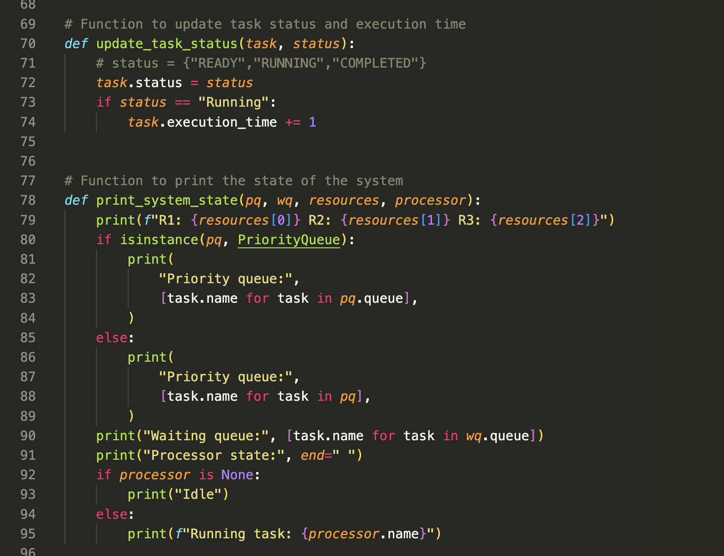

**تابع update_task_status** برای بررسی حالت تسک می باشد که زمان اجرای برنامه را بروزرسانی میکند.

برای نمایش صف ها،عبارت isinstance(pq, PriorityQueue) برای بررسی این استفاده می‌شود که آیا متغیر pq یک نمونه از کلاس PriorityQueue است یا خیر چون برای بعضی زمانبندی ها از صف اولویت برای اولویت بندی تسک ها استفاده شده است.

زمانبندی ها

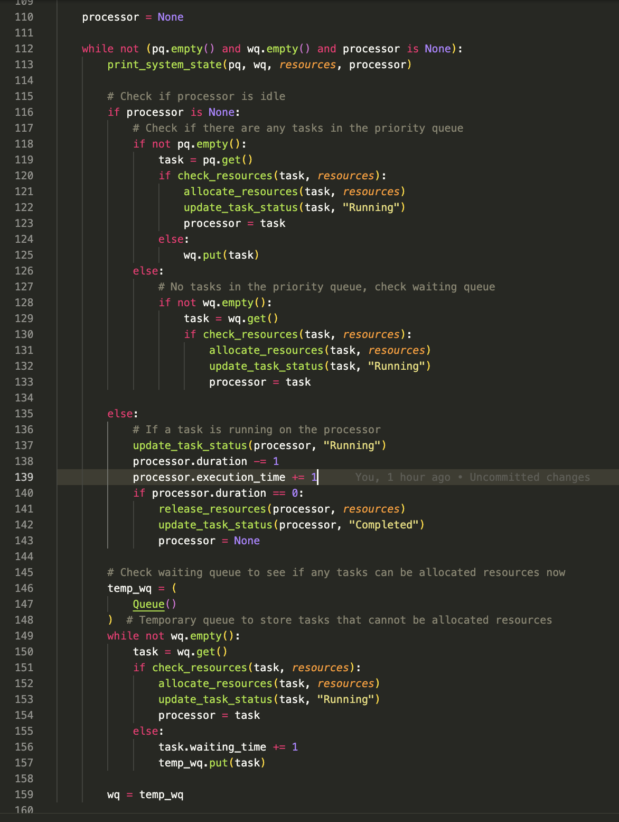

در تمامی زمانبندی ها برای اجرای برنامه تا زمانی انجام میشود که یا فرایند در پردازنده نباشد و یا صف ها خالی شده بدر برنامه‌ای که ارائه داده شده است، pq و wq به ترتیب به یک PriorityQueue و یک Queue مقداردهی می‌شوند.

در SJFوHRRN،RR که نیاز به اولویت بندی بین تسک ها می باشد، pqبه عنوان یک PriorityQueue استفاده می‌شود و در آن تمام وظایف (tasks) براساس مدت زمان(SJF) و ضریب اولویت (HRRN)آن‌ها مرتب می‌شوند. وظایف به ترتیب اولویت تعیین شده در iteration آن‌ها در صف قرار می‌گیرند. سپس با استفاده از تابع put، هر وظیفه به pq اضافه می‌شود.

wq به عنوان یک Queue استفاده می‌شود و وظایفی که نمی‌توانند در حال حاضر منابع را دریافت کنند، در آن قرار می‌گیرند. وظایف در صف wq با استفاده از تابع put قرار می‌گیرند.

به طور خلاصه، pq برای مرتب سازی و انتخاب وظایف براساس مدت زمان، ضریب ratio و اولویت نوع تسک آن‌ها به کار می‌رود، و wq برای نگهداری وظایفی که در حال حاضر نمی‌توانند منابع را دریافت کنند، استفاده می‌شود.

توضیحات هر حلقه و شرط در کامنت ها ذکر شده اند.